Tóm tắt lý thuyết Toán lớp 5: Nhân một số thập phân với một số tự nhiên
Quy tắc: Muốn nhân một số thập phân với một số tự nhiên ta làm như sau:
- Nhân như nhân các số tự nhiên.
- Đếm xem trong phần thập phân của số thập phân có bao nhiêu chữ số rồi dùng dấu phẩy tách ở tích ra bấy nhiêu chữ số kể từ phải sang trái.
Ví dụ 1: Đặt tính rồi tính: 3,18 x 4
Bài giải
Ta đặt tính rồi làm như sau:
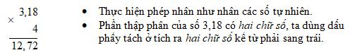
Vậy: 3,18 x 4 = 12,72
Ví dụ 2: Đặt tính rồi tính: 12,6 x15
Bài giải
Ta đặt tính rồi làm như sau:
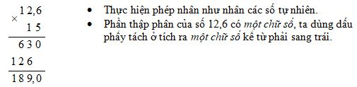
Vậy: 12,6 x15 = 189
Ví dụ 3: Hình tam giác ABC có ba cạnh bằng nhau, mỗi cạnh dài 1,2m. Hỏi chu vi của hình tam giác đó bằng bao nhiêu mét?
Ta phải thực hiện phép nhân: 1,2 x 3 = ? (m)
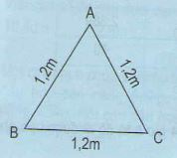
Ta có: 1,2m = 12dm
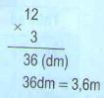
Vậy: 1,2 x 3 = 3,6 (m)
Thông thường ta đặt tính rồi làm như sau:
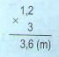
Thực hiện phép nhân như nhân số tự nhiên.
Phần thập phân của số 1,2 có một chữ số, ta dùng dấu phẩy tách ở tích ra một chữ số kể từ phải sang trái.
Ví dụ 4: 0,46 x 12 = ?
Ta đặt rồi làm như sau:
Thực hiện phép nhân như nhân các số tự nhiên
Phần thập phân của số 0,46 có hai chữ số, ta dùng dấu phẩy tách ở tích ra hai chữ số kể từ phải sang trái
Muốn nhân một số thập phân với một số tự nhiên ta làm như sau:
- Thực hiện phép nhân như nhân các số tự nhiên.
- Đếm xem trong phần thập phân của số thập phân có bao nhiêu chữ số rồi dùng dấu phẩy tách ở tích ra bấy nhiêu chữ số kể từ phải sang trái.

